Центр образования
естественно- научной направленности
«Точка роста». Физика.

Куратор- учитель физики – Мосягина Анна Ивановна
Урок физики в 8 классе.
Открытый практикум по физике «Агрегатные состояния вещества»

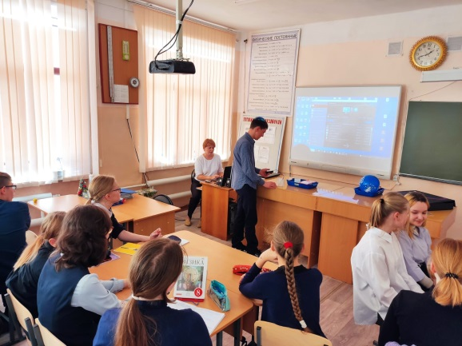
В учебной программе практические занятия по физике практически отсутствуют, но предусмотрены разнообразные лабораторные работы. Соответственно, рассмотреть, подробно широкий спектр прикладных вопросов физики в учебное время у учителя возможности нет.

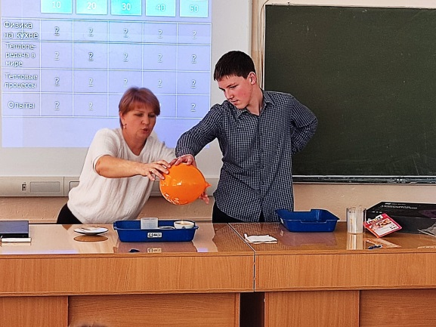
Для решения этой проблемы на занятиях по внеурочной деятельности мы проводим открытые практикумы с использованием оборудования цифровых лабораторий. На занятиях обучающиеся рассматривают решение практических задач, проводят эксперименты. Особый интерес вызывают занимательные опыты по физике. Для обучающихся 8-а класса был разработан и проведен открытый практикум решения задач по теме «Агрегатные состояния вещества»

